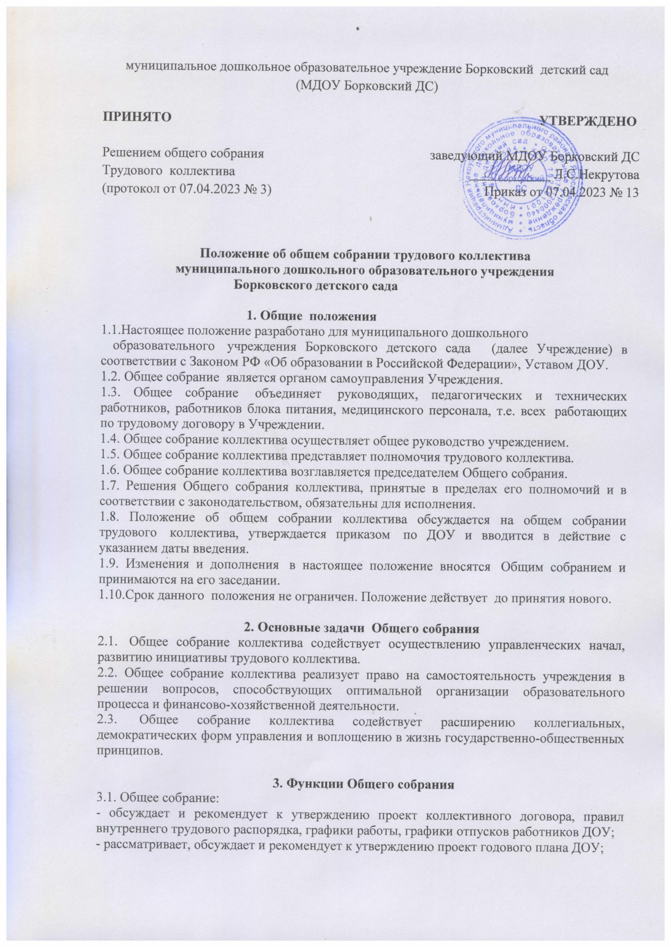

-    вносит предложения Учредителю по улучшению финансово-хозяйственной деятельности ДОУ;

- определяет размер доплат, надбавок, премий и других выплат стимулирующего характера, в пределах, имеющихся в учреждении средств из фонда оплаты труда;

-    определяет порядок и условия предоставления социальных гарантий и льгот в пределах компетенции ДОУ;

-   вносит предложения в договор о взаимоотношениях между Учредителем и ДОУ;

-   заслушивает отчет заведующего ДОУ о расходовании бюджетных и внебюджетных средств;

-   заслушивает отчеты о работе заведующего, заведующего хозяйством, старшего воспитателя, председателя педагогического совета и других работников, вносит на рассмотрение администрации предложения по совершенствованию ее работы;

- знакомится с итоговыми документами по проверке государственными и муниципальными органами деятельности ДОУ и заслушивает администрацию о выполнении мероприятий по устранению недостатков в работе;

- при необходимости рассматривает и обсуждает вопросы работы с родителями (законными представителями) обучающихся, решения родительского собрания;

- в рамках действующего законодательства принимает необходимые меры, ограждающие педагогических и других работников, администрацию от обоснованного вмешательства в их профессиональную деятельность, ограничения самостоятельности Учреждения, его самоуправляемости. Выходит с предложениями по этим вопросам в общественные организации, государственные и муниципальные органы управления образованием, органы прокуратуры, общественные объединения.

**4. Права Общего собрания**

4.1.  Общее собрание коллектива имеет право:

- участвовать в управлении ДОУ;

- выходить с предложениями и заявлениями на Учредителя, в органы муниципальной и государственной власти, в общественные организации.

4.2.  Каждый член Общего собрания коллектива имеет право:

- потребовать обсуждения Общим собранием коллектива любого вопроса, касающегося деятельности ДОУ, если его предложение поддержит, не менее одной трети членов собрания;

- при несогласии с решением Общего собрания коллектива высказать свое мотивированное мнение, которое должно быть занесено в протокол.

**5. Организация управления Общим собранием**

5.1. В состав Общего собрания коллектива входят все работники ДОУ.

5.2. На заседании Общего собрания коллектива могут быть приглашены представители Учредителя, общественных организаций, органов муниципального и государственного управления. Лица, приглашенные на собрание, пользуются правом совещательного голоса, могут вносить предложения и заявления, участвовать в обсуждении вопросов, находящихся в их компетенции.

5.3. Для ведения Общего собрания коллектива из его состава открытым голосованием избирается председатель и секретарь сроком на один календарный год, которые исполняют свои обязанности на общественных началах.

5.4.  Председатель Общего собрания коллектива:

-    организует деятельность Общего собрания коллектива;

-    информирует членов трудового коллектива о предстоящем заседании;

-    организует подготовку и проведение заседания;

-    определяет повестку дня;

-    контролирует выполнение решений.

5.5.  Общее собрание коллектива собирается не реже 2 раз в календарный год.

5.6.  Общее собрание коллектива считается правомочным, если на нем присутствует не менее 2/3 работников ДОУ.

5.7.  Решение Общего собрания коллектива принимается простым большинством голосов открытым голосованием.

5.8.  Решение Общего собрания коллектива считается принятым, если за него проголосовало не менее 2/3 присутствующих.

5.9.  Решения Общего собрания коллектива реализуются через приказы и распоряжения заведующего ДОУ.

5.10. Решение Общего собрания коллектива обязательно к исполнению для всех членов трудового коллектива.

**6. Взаимосвязь с другими органами самоуправления**

6.1.  Общее собрание коллектива организует взаимодействие с другими органами самоуправления ДОУ - Советом ДОУ, педагогическим советом ДОУ, Советом родителей:

- через участие представителей трудового коллектива в заседаниях Совета ДОУ, педагогического совета ДОУ, Совета родителей;

-  представление на ознакомление Совету ДОУ, педагогическому совету ДОУ, Совету родителей материалов, готовящихся к обсуждению и принятию на заседании Общего собрания коллектива;

- внесение предложений и дополнений по вопросам, рассматриваемым на заседании Совета ДОУ, педагогического совета ДОУ, Совета родителей Учреждения.

**7. Ответственность Общего собрания коллектива**

7.1.  Общее собрание коллектива несет ответственность:

- за выполнение, выполнение не в полном объеме или невыполнение закрепленных за ним задач и функций;

- соответствие принимаемых решений законодательству РФ, нормативно-правовым актам.

**8. Делопроизводство Общего собрания**

8.1.  Заседания Общего собрания коллектива оформляются протоколом.

8.2.  В книге протоколов фиксируются:

-   дата проведения;

-  количественное присутствие (отсутствие) членов трудового коллектива;

-   приглашенные (ФИО, должность);

-   повестка дня;

-   ход обсуждения вопросов;

-   предложения, рекомендации и замечания членов трудового коллектива и приглашенных лиц;

-   решение.

8.3. Протоколы подписываются председателем и секретарем Общего собрания коллектива.

8.4.  Нумерация протоколов ведется от начала учебного года.

8.5.Книга протоколов Общего собрания коллектива нумеруется постранично, прошнуровывается, скрепляется подписью заведующего и печатью ДОУ.

8.6. Книга протоколов Общего собрания коллектива хранится в делах ДОУ (50 лет) и передается по акту (при смене руководителя, передаче в архив).

муниципальное дошкольное образовательное учреждение

Борковский детский сад

П Р И К А З

07.04.2023 № 13

**Об утверждении «Положения об общем собрании**

**трудового коллектива муниципального**

**дошкольного образовательного**

**учреждения Борковского детского сада»**

В соответствии с Федеральным законом от 29.12.2012 № 273-ФЗ «Об образовании в Российской Федерации, Уставом ДОУ

**Приказываю:**

1. Утвердить «Положение об общем собрании трудового коллектива муниципального дошкольного образовательного учреждения Борковского детского сада».
2. Разместить настоящий приказ на официальном сайте учреждения.

3. Контроль исполнения данного приказа оставляю за собой.

Заведующий Л.С. Некрутова